Team 04: Trainingstracker

Egorow Timothy

Schifferl Kilian

Al Ghazzawi Badee

Friedrich Jeremias

Evangelou Katerina

|  |  |  |  |
| --- | --- | --- | --- |
| Datum | Version | Änderung | Autor |
| 02.04.22 | 1.0 | Erstellung | Egorow |
| 02.07.22 | 2.0 | Fehler | Egorow |
|  |  |  |  |

**2. Einführung**

**2.1 Referenzen**

* Vorlesungsmaterialien Software-Engineering
* Craig Larman UML 2 und Patterns

**2.2 Übersicht**

In diesem Dokument geht es um die Architektur unserer Software. Es werden Ziele und Einschränkungen genannt welche damit verbunden sind. Zuletzt gehen wir auf die Leistungen unserer Software ein.

**3. Architektonische Darstellung**

Für unsere Software haben wir uns für den Model-View-Controller (MVC) entschieden. Dieses Muster teilt die Software in ein Model, darin sind alle Daten enthalten, ein View, dieses dient der visuellen Darstellung, und dem Controller, welcher die Schnittstelle zwischen dem Benutzer und dem System ist, ein.

**4. Architektonische Ziele und Einschränkungen**

Wir haben uns für den MVC entschieden, da dieser für unser Projekt am besten geeignet ist. Der Grund dafür ist, dass die Komponenten voneinander abhängig sind und dadurch können Änderungen leichter durchgeführt werden.

**5. Logische Architektur**

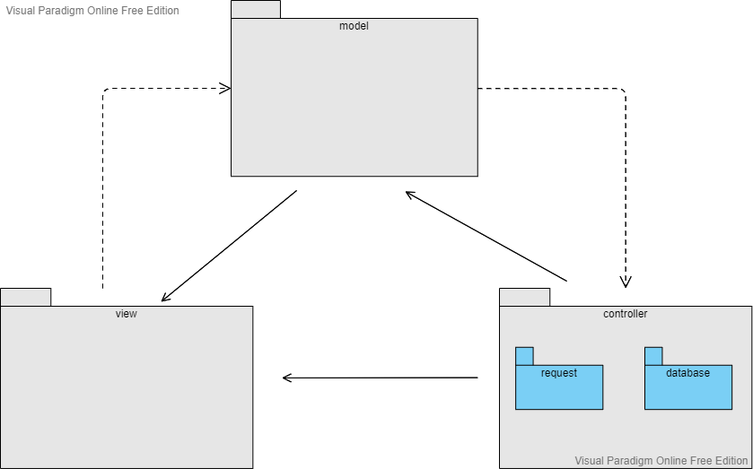

In diesem Diagramm sind die Abhängigkeiten erkennbar. Der Controller steuert die Ereignisse im View - Paket und gibt diese an das Model weiter. Dieser teilt sich in 2 Pakete, dem Request und Database auf und steuern Communication zwischen Model und View. Im Model sind alle Daten enthalten. Dieses hat keinen Zugriff auf andere Komponenten. Das View erhält über die Controller, die Daten darstellen zu können. In unserem Projekt schickt der Client eine http Anfrage an den Controller. Dieser wertet diesen aus und führt, wenn alles passt, die Änderungen am Model durch. Sobald die Änderungen durchgeführt wurden, schickt er eine http Antwort an den Client zurück.

**5.2 Design Pakete**

Im folgendem werden die Pakete weiter ausgeführt und erläutert.

**5.2.1 View Paket**

|  |  |
| --- | --- |
| Login.ui | Fenster zum anmelden |
| Home.ui | Hauptfenster |
| Userdaten.ui | Fenster mit Userkörperangaben |
| Benutzer.ui | Fenster mit Userdaten |
| Trainingsplan.ui | Fenster zum Erstellen des Trainingsplans |
| Übung.ui | Fenster mit Übungen |
| Kalorienzähler.ui | Fenster des Kalorienzählers |

Das Paket View ist das Userinterface auf dem Client. Es dient als Schnittstelle zwischen Nutzer und System. Die vom Nutzer eingegebenen Daten werden an den Controller geschickt und dort weiter verarbeitet.

**5.2.2 Model Paket**

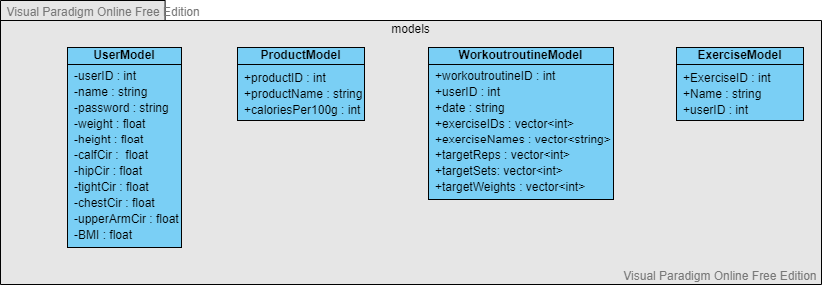

Unser Model-Paket ist dafür da, um Daten in die Datenbank zu schreiben und Daten aus der Datenbank zurück zu erhalten.

|  |  |
| --- | --- |
| UserModel | Enthält Userdaten |
| WorkoutroutineModel | Enthält Trainingsplandaten |
| ExerciseModel | Enthält Uebungsdaten |
| ProductModel | Enthält Produktdaten |

**5.2.3 Paket Controller**

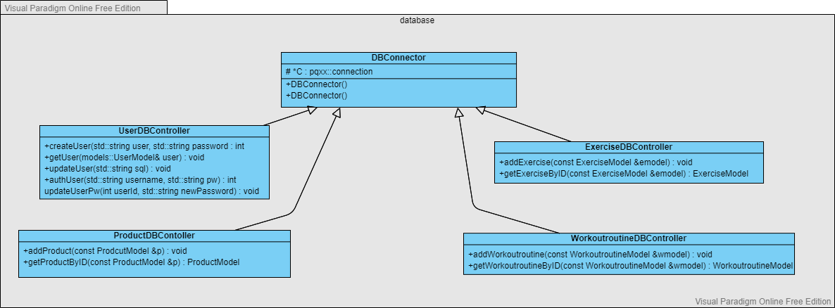

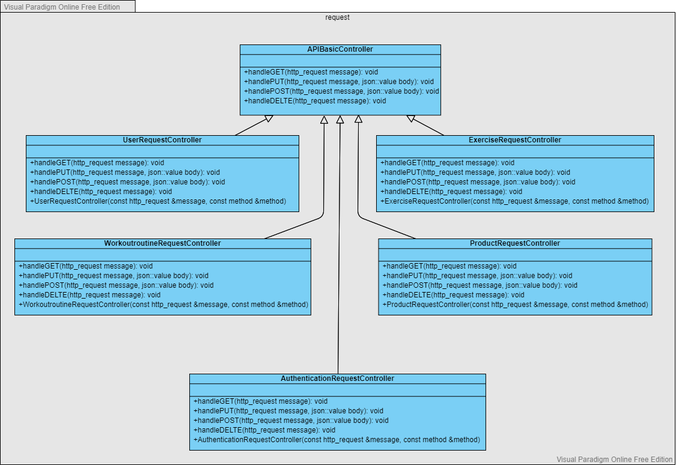

Wir nutzen 2 Controller Pakete, eines für die Datenbank und den API-Server, und eines für den Client und den API Server.

Der Datenbank-Controller ist dazu da, um zwischen dem API-Server und der Datenbank zu kommunizieren. Anfragen vom Client werden mit dem Request-Controller verarbeitet, und dann wird die Anfrage mit Hilfe des Datenbank-Controllers erledigt.

|  |  |
| --- | --- |
| DBConnector | Stellt Verbindung zur Datenbank her |
| UserDBController | Übergibt Userdaten an die Datenbank |
| WorkoutroutineDBController | Übergibt Trainingsplan Daten an die Datenbank |
| ExerciseDBController | Übergibt Übungsdaten an die Datenbank |
| ProductDBController | Übergibt Produktdaten an die Datenbank |

|  |  |
| --- | --- |
| APIBasicController | Schablone der RequestController |
| UserRequestController | Wandelt Userobjects um |
| WorkoutroutineRequestController | Wandelt Workoutroutineobjects um |
| ExerciseRequestController | Wandelt Exerciseobjects um |
| ProductRequestController | Wandelt Productobjects um |
| AuthenthicationRequestController | Validiert den User |

**6. Physikalische Sicht**

Aufgrund unseres API-Servers müssen wir die Physikalische Sicht aufteilen. Der Client hat nur eine UI, mit welcher er in der Lage ist, Requests an unseren Server zu senden. Auf unserem Server befinden sich die beiden Controller die die Kommunikation zwischen User-Server-Datenbank ermöglichen. Jegliche Logik befindet sich ebenfalls auf dem Server.

**7. Prozesse und Threads**

Unsere Software läuft nur auf einem Thread.

**8. Datenspeicherung**

Unsere Daten werden auf einer Datenbank gespeichert, welche unter PostgreSQL läuft. Der Server baut sich eine Verbindung zu Datenbank mithilfe des DB-Controllers.

Folgende Tables werden genutzt:

Workoutroutine:

workoutroutineID, date, exerciseID, userID

Exercise:

exerciseID, name, userID

Workoutroutine_Exercise:

workoutroutineID, exerciseID, targetReps, targetSets, targetWeight

Users:

userID, name, password, age, weight, calfCir, hipCir, tightCir, chestCir, upperArmCir, bmi

**9. Größen und Leistungen**

Die Menge an gespeicherten Daten soll die Performance nicht beeinflussen. Um keine Redundanz zu erzeugen, wird überprüft ob eine ID bereits vergeben ist